**НАЦІОНАЛЬНИЙ ТЕХНІЧНИЙ УНІВЕРСИТЕТ УКРАЇНИ**

**«КИЇВСЬКИЙ ПОЛІТЕХНІЧНИЙ ІНСТИТУТ**

**імені ІГОРЯ СІКОРСЬКОГО»**

**Інститут прикладного системного аналізу**

**Кафедра системного проектування**

**Звіт**

**про виконання лабораторної роботи №2**

**з дисципліни «Алгоритмізація та програмування»**

Виконав:  
студент I курсу, групи ДА-02

Рудік Андрій Миколайович  
Прийняв:

к.т.н., доцент Безносик О. Ю.

Київ – 2020

Завдання:

  ,    

Аналіз умови задачі

Вхідних змінних – 5: а, b, start, end та step, тип даних – дійсні числа. Вихідних змінних – одна: y – результат. Тип даних – дійсне число. Блок-схема алгоритму представлена на рисунку 1.

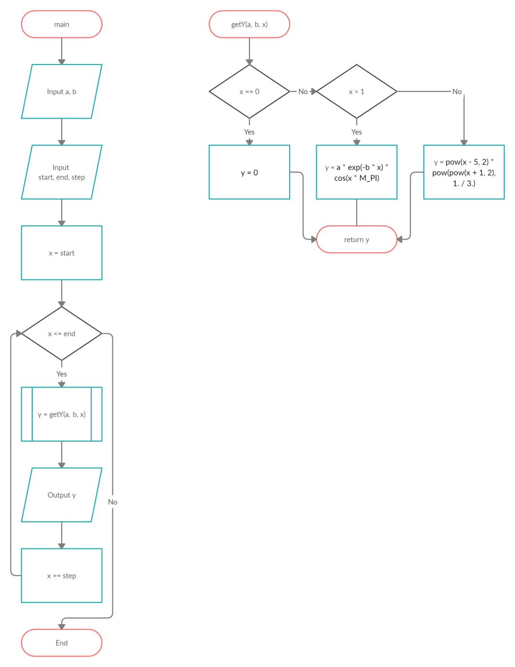

Рисунок 1 – Блок-схема алгоритму

Код програми

#include <stdio.h>

#include <locale.h>

#include <math.h>

// Вообще по-хорошему аргументы a и b тут нужно забиндить но я не знаю как это делается в C

*double* getY(*double* *a*, *double* *b*, *double* *x*) {

  if (x == 0) {

    return 0;

  } else if (x > 1) {

    return a * exp(-b * x) * cos(x * M_PI);

  } else {

    return pow(x - 5, 2) * pow(pow(x + 1, 2), 1. / 3.);

  }

}

*int* main() {

  setlocale(LC_ALL, "rus");

*double* a;

*double* b;

*double* start;

*double* end;

*double* step;

  printf("Введите числа a и b через пробел: ");

  scanf("%lf %lf", &a, &b);

  printf("Введите числа в формате от - до шаг: ");

  scanf("%lf - %lf %lf", &start, &end, &step);

  for (*double* x = start; x <= end; x += step) {

    printf("\nПри x = %lf, y = %lf", x, getY(a, b, x));

  }

  return 0;

}

Результат роботи програми наведено на рисунку 2

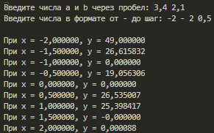

Рисунок 2 – результат роботи програми

Висновки

В ході виконання лабораторної роботи №2 було розроблено алгоритм розрахунку y за заданими умовами відповідно до х на заданому проміжку та реалізовано мовою програмування С. Всі використані змінні мають тип – дійсні числа. Для виведення результату застосовано форматоване виведення.